- Fatty acid aktivasyonunda aslında tek ATP kullanılır demiştik ama overall duruma geldiğimizde aktivasyonda 2 ATP olarak gözükmekte, yani orda ifade edilmiş aslında ama 2 fosfoanhidrid bağının koparılması diye ama çok algılayamadım.

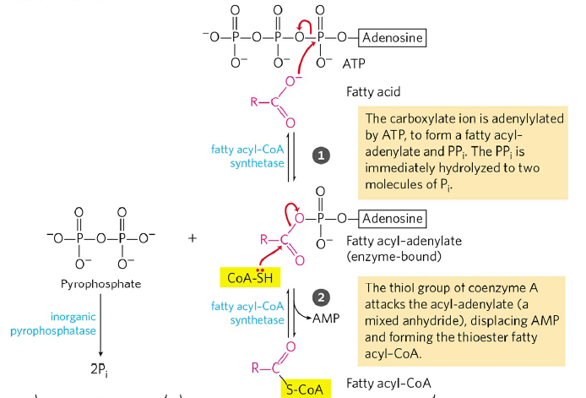
Fatty acid + CoA + ATP fatty acyl-CoA + AMP + 2 P_{i}

Figure 17-5’te gösterildiği gibi, iki fosfoanhidrit bağına sahip olan ATP ilkönce yağ asidi ile birleşirken adenozine yakın olan fosfoanhidrit bağı parçalanarak enerji açığa çıkmakta yağ asidi-adenilat ve pirofosfat oluşmakta. Arkasından hemen pirofosfat içinde bulunan fosfoanhidrit bağı da parçalanarak ikinci bir enerji daha açığa çıkmakta ve 2 tane P_{i} oluşmakta. Bu yüzden bu reaksiyonda 1 ATP kullanılmakta fakat 2 fosfoanhidrit bağı da parçalandığı için, sanki 2 ATP’nin birer tane fosfoanhidrit bağları parçalanmış gibi hesaplanmakta.
- Fatty acids are activated and transported into mitochondria başlığı altında ilk figürden sonra ikinci reaksiyonun carnitine yardımıyla gerçekleştiğini söylüyor fakat ben onun gerçekleştiği mekanizmayı tam olarak anlayamadım, bu mekanizmayı (fig.17.6) Türkçe açıklayıp paylaşabilir misiniz?

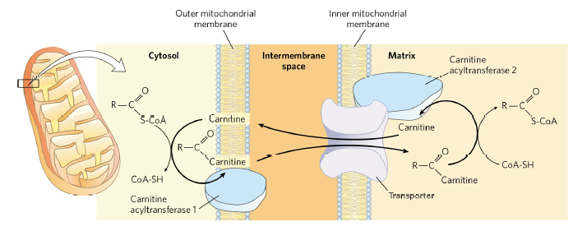

Yağaçil-CoA’nın mitokondri matriksine taşınması için, ilkönce sitozolde karnitin açiltranferaz 1 enzimi (enzim dış mitokondri membranında bulunuyor) sayesinde yağaçil-CoA ve karnitin reaksiyona giriyor. Oluşan yağaçil-karnitin iç mitokondri membranındaki taşıyıcı bir protein ile matrikse taşınıyor. Matrikse giren yağaçil-karnitin ve matriksteki CoA-SH carnitin açiltransferaz 2 enzimi sayesinde reaksiyona matrikste girip yağaçil-CoA ve karnitini oluşturuyor. Böylece daha önce sitozolde olan yağaçil-CoA şimdi matrikste olmuş oluyor. Matrikste oluşan karnitin taşıyıcı protein ile sitozole taşınıyor. Bu karnitin sitozoldeki başka bir yağaçil-CoA ile tekrar birleşip bu döngüyü devam ettiriyor.

- -17.3 ketone bodies başlığı altında acetyl-coa dan iki tane ürün oluşumu gösterilmiş, ben bu ürünlerin nerede ve ne için kullanılacaklarını tam olarak anlamış değilim açıklayabilir misiniz ?

Oluşan asetil-CoA’lar ihtiyaca göre sitrik asit döngüsüne girebilir veya karaciğerde keton cisimciklerine (acetoacetate, acetone and β-hydroxybutyrate) dönüştürülebilir. Figure 17-18 iki tane asetil-CoA’nın nasıl keton cisimciklerine dönüştüğünü anlatıyor.
Keton cisimlerine niçin ihtiyaç var?
Glukoz seviyesinin düştüğü ve dışarıdan glukoz alımı olmadığı durumlarda, yağların yıkımı ile enerji sağlanma yoluna gidilir. Bu durumda dokulara glukoz gidemez. Yağlardan elde edilen asetil-CoA’lar kullanılarak keton cisimcikleri elde edilir. Dokuların (beyin) enerji eldesi içi keton cisimlerinden 2 tanesi Acetoacetate and β-hydroxybutyrate kan yoluyla dokulara yakıt olarak taşınır. Figure 17-19’da bu iki molekül dokularda tekrar asetil-CoA’ya dönüştürülür. Asetil-CoA’lar o dokularda sitrik asit döngüsüne girebilir. TCA’dan da enerji eldesi için NADH, FADH₂ ve GTP elde ediliyordu.

